人教版八年级物理课时训练：4.3平面镜成像（附答案）



1．平面镜成像特点可简记为：等大、等距、连线垂直，像是虚像．
2．平面镜成像的原理：光的反射．
3．平面镜的作用：改变光路和成像．

1．物体和像是关于平面镜成轴对称．
2．平面镜成像的大小不随距离而改变．

(菏泽中考)人站在平面镜前，当他向平面镜走近时，发生的现象是( )
A．像不变，像到镜面的距离变小 B．像不变，像到镜面的距离不变
C．像变大，像到镜面的距离变大 D．像变大，像到镜面的距离变小
【提示】 平面镜成正立、等大的虚像，像与物体到平面镜的距离相等．
【答案】 A
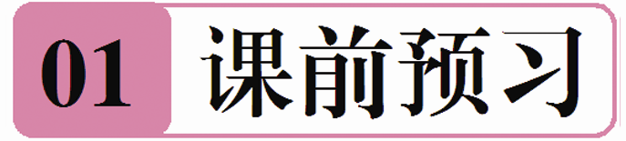
知识点1 平面镜成像特点
1．平面镜成像特点：(1)像与物体大小______；(2)像与物体到镜面的距离______；(3)像与物体的连线与镜面______；(4)平面镜成的像是______像．
2．平面镜所成的像与物体关于镜面________．
知识点2 平面镜的应用
3．平面镜的作用：(1)________；(2)改变光的________．
4．医生用来检查牙齿的小镜就是________，早期军事上的潜望镜主要是由两块________组成的．
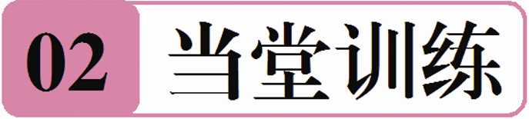
1．如图所示，一根蜡烛放在画有方格的平板上，蜡烛成像的位置在( )
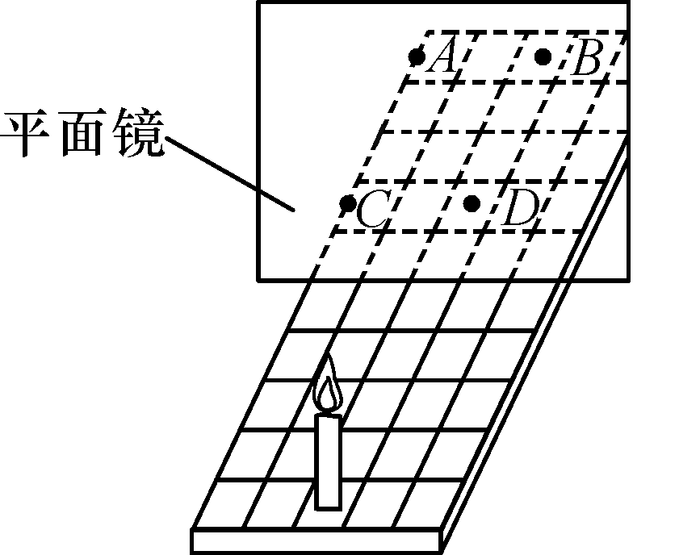
A．A处 B．B处 C．C处 D．D处
2． (邵阳中考)今年“六·一”儿童节，“心得乐”面对面爱心捐助活动在我市城南公园举行，杨杨收到了爱心人士捐赠的新衣服．当杨杨穿着新衣服走近穿衣镜时，他在穿衣镜中的像将( )
A．逐渐变大 B．逐渐变小 C．大小不变 D．远离穿衣镜
3． (天津中考)小芳站在竖直放置的平面镜前1.5 m处，她在镜中的像与她相距( )
A．1 m B．1.5 m C．2 m D．3 m
4． (陕西中考)如图所示，水中的“倒影”是岸上景物所成的________(填“实像”或“虚像”)，这是光的________现象形成的．
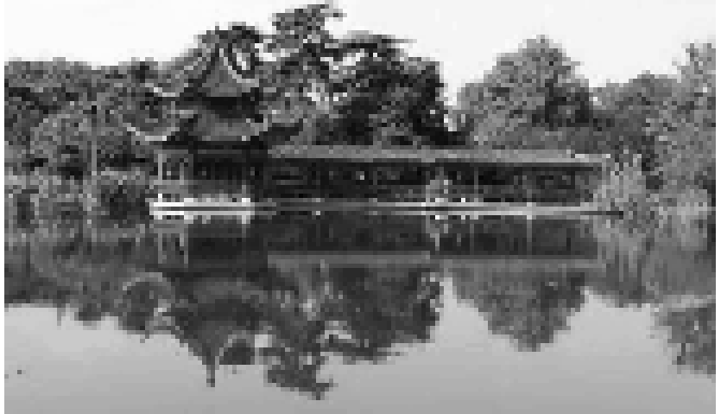
5． (泰安中考)湖边的路灯距湖面高3 m，湖水深7 m，映在平静湖水中灯的“倒影”距离湖面______m.
6． (吉林中考)如图所示，请画出物体AB在平面镜中的像．
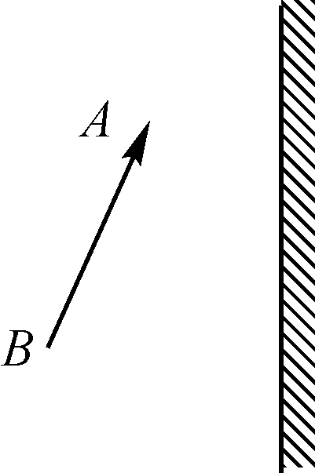
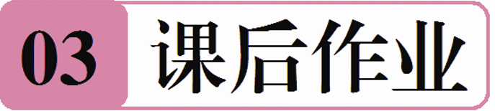
7．“大黄鸭”来到中国，下列能正确表示“大黄鸭”在水中倒影的是( )
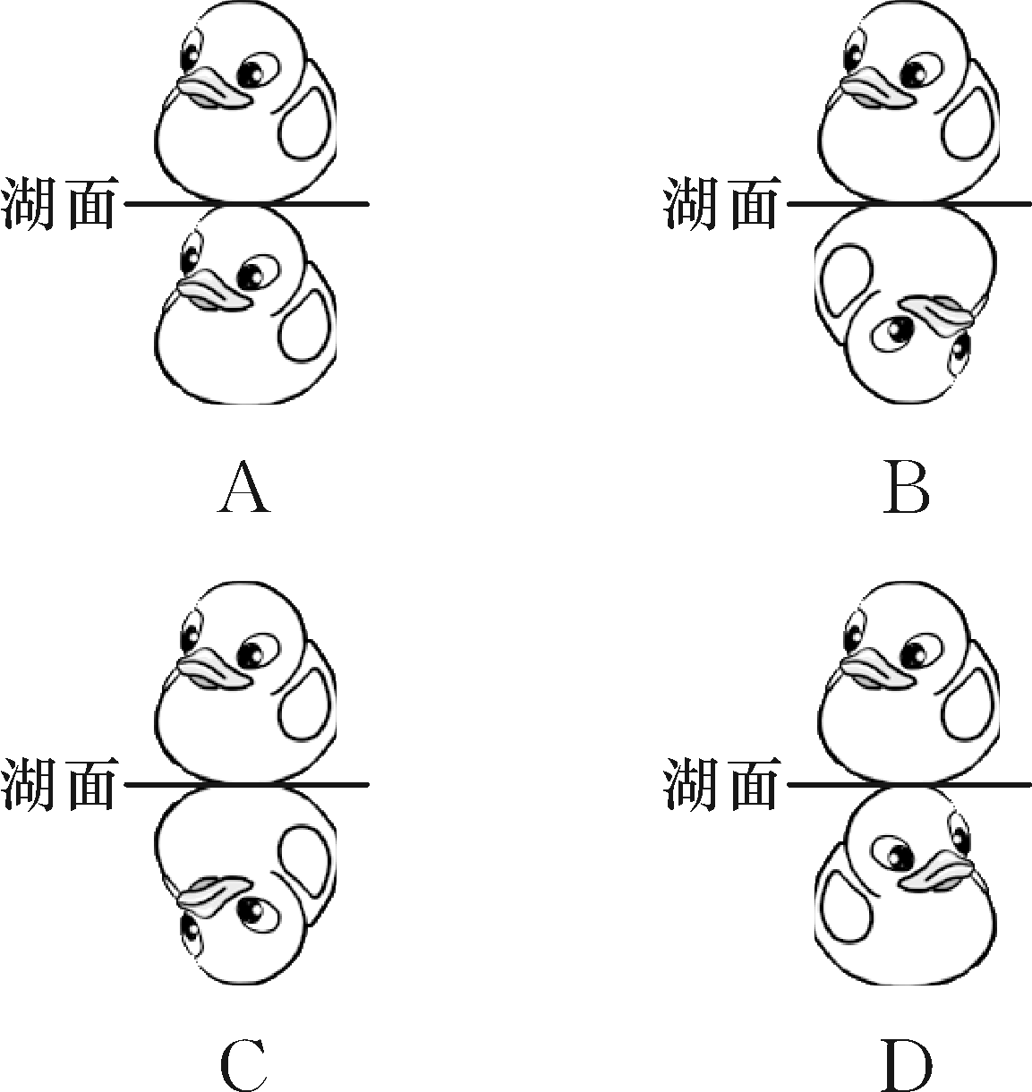
8．舞蹈演员站在平面镜前训练，下列说法正确的是( )
A．演员在平面镜中成实像
B．演员远离平面镜时，在平面镜中所成的像变小
C．演员靠近平面镜时，像远离平面镜
D．演员以0.5 m/s的速度运动时，像也以0.5 m/s的速度运动
9． (龙岩中考)如图所示，在“探究平面镜成像特点”的实验中，下列叙述正确的是( )
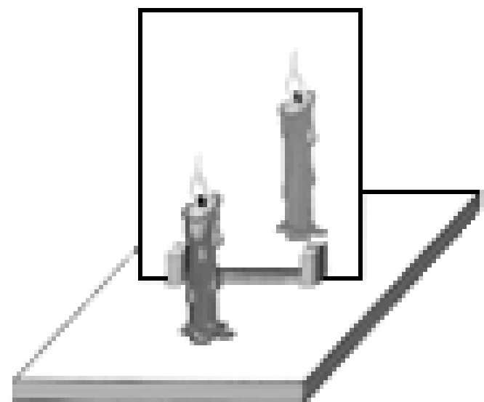
A．蜡烛在玻璃板中成的是实像
B．蜡烛在玻璃板中成的像比实物大
C．蜡烛移近玻璃板时，像会远离玻璃板
D．蜡烛与它的像到玻璃板的距离相等
10． (淮安中考)探究“平面镜成像特点”的实验中，用薄的茶色玻璃代替平面镜，目的是______________；物体向平面镜移动，物体与其像之间的距离将________．
11． (鄂州中考)小红身高1.64 m，位于平面镜前3 m，像与小红的距离是______m，如果小红向镜面前进1 m，小红觉得像变大了，原因是：__________________________.
12． (河北中考)小红站在学校大厅衣冠镜前2 m的地方，像到小红的距离为______m；小红发现衣领处有一点污渍，便走近镜子，镜中的像将______(填“变大”“不变”或“变小”)；由于大厅内光线较暗，为了帮助小红看清衣领上的污渍，小明应将光源照向______(填“衣领”或“平面镜”)．
13．如图是人眼看见A物体在平面镜中的像A′的示意图，请确定物体A的位置并画出入射光线．
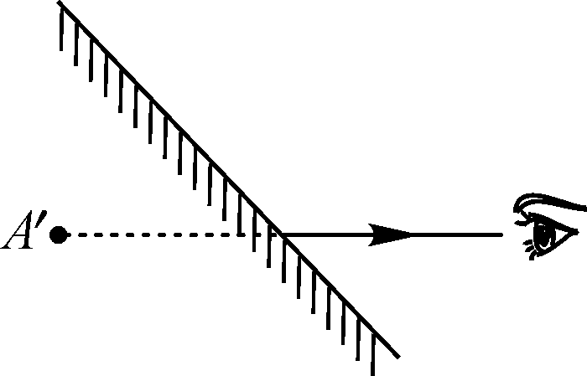
14． (聊城中考)在“探究平面镜成像特点”的实验中，郑能同学用如图甲所示的装置进行实验，在玻璃板中观察到了蜡烛A的像．
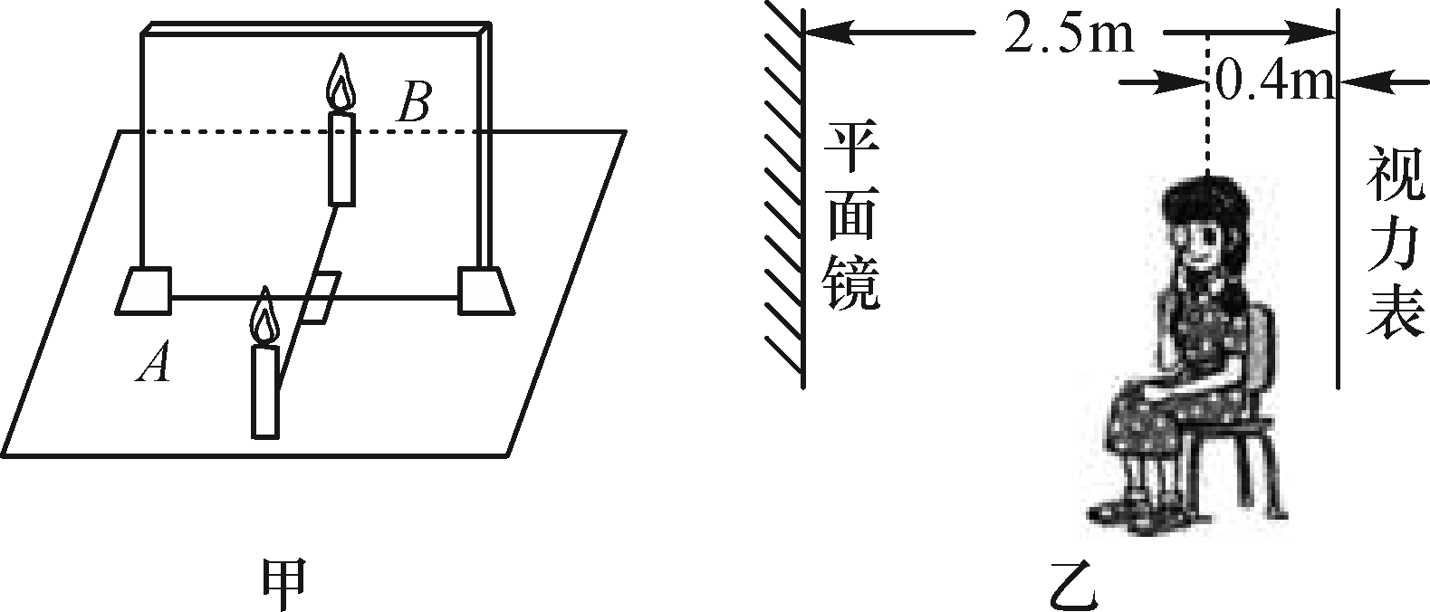
(1)为了探索像和物的大小关系，他拿出另一根完全相同的蜡烛B放在玻璃板后，则蜡烛B________(填“需要”或“不需要”)点燃，前后左右移动蜡烛B，直至看上去____________________，由此得出平面镜所成的像和物大小相等．
(2)郑能同学还得出像和物到平面镜的距离相等．据此，用图乙所示方法测视力时，镜中视力表的像到人的距离为________m.
15． (泉州中考)小勇利用如图所示的装置探究“平面镜成像时像与物的关系”的实验：
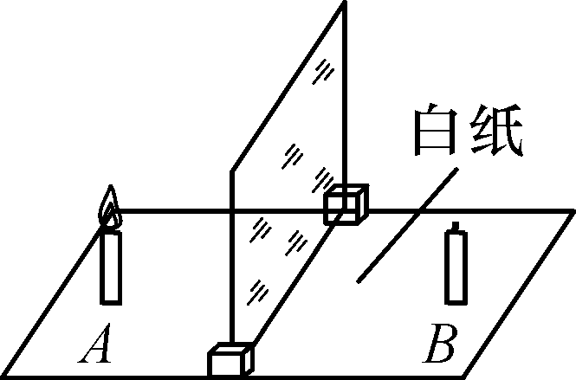
(1)用玻璃板代替平面镜，主要是利用玻璃板透明的特点，便于____________．
(2)在玻璃板前面放置一支点燃的蜡烛A，再拿一支没有点燃的相同的蜡烛B，在玻璃板后面移动，直到蜡烛B跟蜡烛A的像______，说明像与物的大小______；若用光屏代替蜡烛B，在玻璃板后面观察光屏，将______(填“能”或“不能”)观察到蜡烛A的像，说明所成的是______(填“虚”或“实”)像．
(3)若将玻璃板和蜡烛下面的白纸换成方格纸进行实验，这种做法的优点是____________________________________．

参考答案
第3节 平面镜成像
课前预习
1．相等 相等 垂直 虚 2.对称 3.用来成像 传播方向 4.平面镜 平面镜
当堂训练
1．B 2.C 3.D 4.虚像 反射 5.3
6．如图所示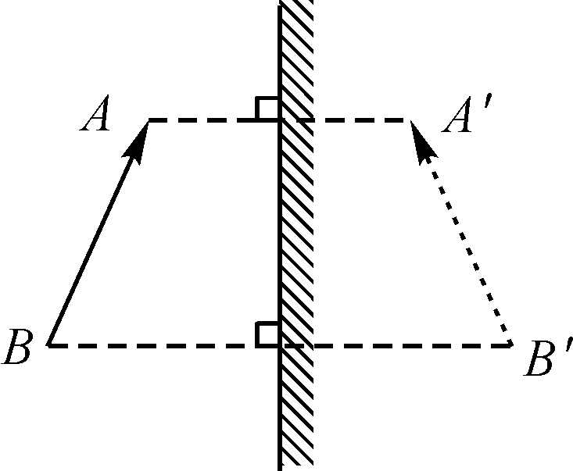
课后作业
7．C 8.D 9.D 10.确定像的位置 变小 11.6 小红与像的距离变小了 12.4 不变 衣领 13.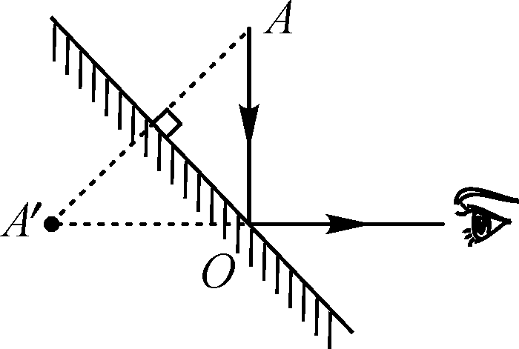
14.(1)不需要 与A的像完全重合 (2)4.6 15.(1)确定像的位置 (2)重合 相等 不能 虚 (3)便于探究像和物与平面镜的位置关系

